**PENILAIAN DALAM AKTIVITI KOKURIKULUM**

Bagi pelajar sekolah menengah yang bersekolah di sekolah kerajaan, pelajar wajib menyertai pasukan unit beruniform, kelab atau persatuan dan sukan atau permainan. Setiap aktiviti yang disertai oleh pelajar akan dinilai. Untuk setiap aktiviti kokurikulum yang dijalankan oleh pelajar, terdapat penilaian tertentu dalam setiap aspek termasuk dari segi kehadiran, jawatan yang dipegang, pencapaian pelajar juga dari segi penglibatan.

Sebelum ini, setiap sekolah menggunakan penilaian yang berbeza dan tiada pendekatan standard yang digunapakai bagi menilai pelajar dalam aktiviti kokurikulum jadi Kementerian Pelajaran Malaysi dengan persetujuan Kementerian Pengajian Tinggi telah sepakat dalam menetapkan pengiraan marakah 10 peratus pencapaian kokurikulum bagi kemasukan ke IPTA peringkat Diploma dan Ijazah Sarjana Muda bermula pada sesi 2007/2008.

**Penilaian 10 peratus** markah kokurikulum ini adalah diambil dari prestasi daripada dua bidang terbaik daripada tiga bidang yang disertai oleh pelajar bagi setiap tahun bermula Tingkatan 1 sehingga Tingkatan 5. Bagi pelajar Tingkatan 6, penyertaan mereka di dalam Program Latihan Khidmat Negara(PLKN) akan diambil kira sekiranya mereka menyertai PLKN selepas Tingkatan 5 dan pengiraan markah adalah berdasarkan dua bidang terbaik daripada empat bidang yang disertai termasuk PLKN sebagai bidang tambahan.

Aspek utama yang dinilai dalam pengiraan markah 10 peratus ini adalah dari segi aspek kehadiran di mana peratusannya adalah tertinggi berbanding aspek lain iaitu 50% . Bagi jawatan disandang pelajar pula sebanyak 10%, aspek pencapaian diberi 20% manakala aspek penglibatan diberi 20%. Bilangan kehadiran dipecahkan kepada tiga iaitu kehadiran dalam unit beruniform sebanyak 18 kali, kelab/ persatuan (12 kali) dan sukan permainan (12 kali) menjadikan jumlah keseluruhan kehadiran adalah sebanyak 42 kali bagi tempoh setahun.

Aspek jawatan yang disandang pelajar pula terpecah dua di mana penilaian pertama bagi jawatan yang disandang meliputi jawatan yang dipegang dalam aktiviti kelab/persatuan dan sukan dan permainan. Manakala penilaian kedua iaitu penilaian terhadap jawatan yang dipegang dalam unit beruniform adalah berdasarkan ujian pencapaian yang diduduki dalam pasukan yang disertai pelajar.

Aspek penglibatan dinilai berdasarkan keterlibatan pelajar dalam semua aktiviti yang dijalankan mengikut tahap tertentu iaitu tahap sekolah, zon atau daerah atau bahagian, negeri dan kebangsaan. Manakala aspek pencapaian dinilai berdasarkan pencapaian terbaik dalam aktiviti yang disertai seperti johan, naib johan dan tempat ketiga.

Markah bonus sebanyak 10% diberi sekiranya pelajar memegang sesuatu jawatan kepimpinan di sekolah contohnya Ketua Pelajar dan pengawas sekolah bagi membantu pengurusan sekolah. Di samping itu, anugerah khas seperti Anugerah Tokoh NILAM dan sebagainya yang diterima pelajar boleh diambil kira sebagai markah bonus sebagai pengiktirafan kepada pelajar yang cemerlang kokurikulum dan cemerlang dalam kemasyarakatan.

Bagi memastikan pelajar sentiasa mengambil bahagian dalam aktiviti kokurikulum dan bergiat aktif, penilaian terhadap mereka akan dilakukan setiap tahu sepanjang tempoh persekolahan.

Prestasi tahun semasa/gred purata( *grade point average(GPA))*  dan himpunan prestasi sepanjang tahun persekolahan/gred purata kumulatif(*cumulative grade point average(CGPA))*  merupakan keputusan akhir kepada penilaian pelajar dalam kokurikulum.

Penilaian bagi markah kokurikulum ini perlu dibuat oleh guru yang terlibat pada setiap hujung tahun.

**Huraian Pengiraan 10 % markah aktiviti kokurikulum**

Untuk penjelasan yang lebih mendalam tentang pengiraan markah 10% tersebut, terdapat contoh bagi pengiraan markah

1. Aspek kehadiran

Markah keseluruhan aspek kehadiran ialah 50%. Pengiraan markah kehadiran seperti berikut:

x= jumlah hari ang dihadiri pelajar  
y= jumlah perjumpaan setahun  
z= bilangan hari tidak hadir(dengan alasan yang diterima)  
jadi, markah kehadiran pelajar= (x/y-z) X 50

Contoh kiraan kehadiran dalam unit beruniform.

Jumlah kehadiran pelajar:18  
Jumlah kehadiran setahun: 18  
Bilangan hari tidak hadir=0

__18__ X 50 = 50%  
 18 -0

1. Aspek jawatan yang disandang.

Markah 10% diberi bagi aspek jawatan yang dipegang oleh pelajar dalam sesebuah persatuan, unit beruniform dan sukan dan agihan adalah seperti jadual 2.3

1. Jawatan dalam unit uniform

|  |  |
| --- | --- |
| Jawatan | Markah |
| Pengakap Raja/Pandu Puteri Raja/ Pegawai Waran 1/ Sub-Inspektor/ Drum Major/ Pangkat lain yang dirasakan sama taraf. | 10 |
| Pegawai Waran II ll /Bintara Kanan/ Staf Sarjan / Sarjan Mejar/ ketua trup/ Anugerah Ketua Pesuruhjaya/ Pangkat lain yang dirasakan sama taraf | 8 |
| Sarjan/ Penolong Trup/ Bintara muda/ Ketua Platun/ pangkat yang dirasakan sama taraf | 7 |
| Koperal/ Lans Koperal/ Ketua parol/ Penolong ketua parol/ AJK/ Laskar Kanan/ Jawatan atau pangkat yang dirasakan sama taraf | 5 |
| Pra-persetiaan/ Ahli Aktif | 3 |
| Ahli biasa | 1 |

1. Jawatan dalam persatuan/ kelab/sukan/ permainan.

|  |  |
| --- | --- |
| Jawatan | Markah |
| Pengerusi/ Presiden / Kapten Pasukan / Ketua Pasukan  Sukan/ Permainan / Ketua Rumah | 10 |
| Timbalan Pengerusi / Naib Penqerusi | 8 |
| Setiausaha / Bendahari | 7 |
| Penolong Setiausaha / Penolong Bendahari | 6 |
| Ahli Jawatankuasa | 5 |
| AhliAktif | 3 |
| Ahli Biasa | 1 |

1. Aspek penglibatan

Markah yang diberi bagi aspek penglibatan adalah 20% dimana agihan markah telahpun diperuntukkan seperti Jadual dibawah

|  |  |
| --- | --- |
| Tahap penglibatan | Markah |
| Sekolah | 8 |
| Zon/Daerah/ Bahagian | 11 |
| Negeri | 14 |
| Kebangsaan | 17 |
| Antarabangsa | 20 |

1. Aspek Pencapaian:

Markah bagi aspek pencapain telah diagihkan seperti mengikut Jadual

|  |  |  |  |
| --- | --- | --- | --- |
| Tahap Pertandingan | Markah | | |
| Johan | Naib Johan | Ketiga |
| Sekolah | 8 | 7 | 6 |
| Zon/Daerah/ Bahagian | 11 | 10 | 9 |
| Negeri | 14 | 13 | 12 |
| Kebangsaan | 17 | 16 | 15 |
| Antarabangsa | 20 | 19 | 18 |

Jadual 2.2

1. Markah bonus

Bagi pelajar yang memegang sesuatu jawatan kepimpinan di sekolah selain daripada jawatan dalam tiga bidang kokurikulum yang disertai atau mendapat anugerah khas atas kecemerlangan dalam bidang kokurikulum akan diberi markah bonus mengikut jawatan yang paling tertinggi dipegang pelajar tersebut pada setiap tahun.

1. Carta agihan markah bonus

|  |  |  |
| --- | --- | --- |
| Bil | Jawatan kepimpinan | Markah |
| 1 | Ketua murid/ ketua murid II | 10 |
| 2 | Timbalan/ penolong ketua murid | 8 |
| 3 | Ketua/ Pengerusi badan perkhidmatan atau pengurusan( Bendahari/ Setiausaha/ Ketua biro)- Asrama/ PRS/ Penerima sijil dan lencana Skim Lencana Anti Dadah( SLAD)/kelab bimbingan PROSTAR/ Ahli lembaga pengarah koperasi sekolah | 7 |
| 4 | Penolong ketua asrama | 6 |
| 5 | AJK utama badan perkhidmatan atau pengurusan ( bendahari/ setiausaha/ ketua biro)-asrama/Pembimbing rakan sebaya(PRS)/ Penerima sijil dan lencana SLAD/ PROSTAR/ ahli lembaga pengarah koperasi sekolah | 5 |
| 6 | AJK perkhidmatan dan sokongan-AJK kecil biro/ Ketua bilik/ Ketua Dorm/ Ketua Darjah/ Ketua Tingkatan/ Penerima sijil SLAD/ PROSTAR | 3 |
| 7 | Penolong ketua kelas/ Penolong ketua bilik. | 2 |

1. Carta penetapan markah anugerah khas mengikut jenis anugerah yang diterima.

|  |  |  |
| --- | --- | --- |
| Bil | Anugerah | Markah |
| 1 | Anugerah Remaja Perdana(ARP) |  |
| Emas | 10 |
| Perak | 7 |
|  | Gangsa | 5 |
| 2 | Pingat Hang Tuah Kebangsaan/ Tunas Jaya Kebangsaan | 10 |
| 3 | Pencapaian aktiviti kokurikulm di luar negara(atas biaya sendiri) |  |
| Johan | 5 |
| Naib johan | 3 |
| Ketiga | 2 |
| 4 | Nilam | 5 |
| 5 | Lain-lain anugerah yang setaraf | 5 |

**Contoh pengiraan bagi seorang pelajar A yang menyertai unit uniform pengakap, permainan catur dan kelab Sejarah**

1. **Kegiatan unit beruniform**

|  |  |  |
| --- | --- | --- |
| **Aspek penilaian** | **Prestasi** | **Markah** |
| **Kehadiran** | **18/18(penuh)** | **50** |
| **Jawatan** | **Ahli biasa pengakap** | **1** |
| **Penglibatan** | **Menyertai jambori pengakap peringkat negeri** | **14** |
| **Pencapaian** | **Naib johan kawad kaki peringkat negeri** | **13** |
| **Jumlah= 50+ 1+14+13** | | **78** |
| **Gred** | | **B** |

1. Kegiatan kelab dan persatuan

|  |  |  |
| --- | --- | --- |
| **Aspek penilaian** | **Prestasi** | **Markah** |
| **Kehadiran** | **18/18(penuh)** | **50** |
| **Jawatan** | **Ahli biasa Kelab Sejarah** | **1** |
| **Penglibatan** | **Menyertai seminar penulisan syair peringkat sekolah** | **8** |
| **Pencapaian** | **Johan perbahasan umum peringkat sekolah** | **8** |
| **Jumlah= 50+ 1+14+13** | | **67** |
| **Gred** | | **B** |

1. Kegiatan Sukan/permainan

|  |  |  |
| --- | --- | --- |
| **Aspek penilaian** | **Prestasi** | **Markah** |
| **Kehadiran** | **18/18(penuh)** | **50** |
| **Jawatan** | **Ahli biasa kelab catur** | **1** |
| **Penglibatan** | **Menyertai pertandingan catur peringkat sekolah** | **8** |
| **Pencapaian** | **Tempat ketiga pertandingan catur peringkat sekolah** | **6** |
| **Jumlah= 50+ 1+8+6** | | **65** |
| **Gred** | | **B** |

Gred keseluruhan ialah gred yang diperolehi pelajar dalam dua daripada tiga bidang kokurikulum yang disertai dengan markah yang terbaik diambil kira beserta markah bonus.

Jumlah markah bagi kegiatan unit uniform = 78

Jumlah markah bagi kelab/ persatuan = 67

Jumlah markah bagi sukan/permainan =65

Purata markah(diambil dari 2 bidang terbaik) = (78+67)/ 2

**= 72.5**

**Markah bonus(menjadi ketua pelajar) = 10**

**Markah keseluruhan = 72.5+10**

**= 82.5**

**Gred keseluruhan = A**

Gred bagi markah akan diberi mengikut penetapan seperti jadual di bawah

|  |  |
| --- | --- |
| **Markah** | **Gred** |
| **80-100** | **A** |
| **60-79** | **B** |
| **40-59** | **C** |
| **20-39** | **D** |
| **0-19** | **E** |

Penilaian kokurikulum pelajar sekolah menengah dilakukan setiap tahun bermula dari Tingkatan 1 sehingga Tingkatan 5. Jadi untuk mengira markah 10% kokurikulum, markah atau GPA keseluruhan pelajar ketika di Tingkatan 1 hingga Tingkatan 5 perlu diambil kira untuk mendapatkan markah gred kumulatif atau CGPA.

|  |  |  |
| --- | --- | --- |
| Tingkatan | Markah kokurikulum/ GPA | CGPA |
| 1 | 69 | **69** |
| 2 | 82 | (69+82)/ 2=  **75.5** |
| 3 | 83 | (69+82+83)/ 3=  **78** |
| 4 | 89 | (69+82+83+89)/4=  **80.8** |
| 5 | 80 | (69+82+83+89+80)/5=  **80.6** |

Untuk mendapatkan bahagian 10% kokurikulum daripada CGPA pelajar, CGPA pelajar yang terakhir iaitu pada Tingkatan 5 diambil kira.

Cara pengiraan adalah dengan membahagikan CGPA terkahir pelajar dan didarab dengan 10 peratus atau dengan lebih ringkas ;

(CGPA terakhir pelajar/ 100) X 10

Contohnya ketika di Tingkatan 5, CGPA pelajar adalah 80.6. Jadi peratusan markah kokurikulumnya adalah 8.06 %

(80.6/ 100) X 10 = 8.6%

**KAJIAN PERBANDINGAN**

Kajian perbandingan antara sistem maklumat atau sistem pengurusan maklumat secara dalam talian perlu dilakukan bagi melihat perbandingan ciri-ciri utama yang terdapat pada sistem sedia ada dan menjadikan kajian perbandingan ini sebagai panduan untuk membangunkan Sistem Pengurusan Kokurilum Pelajar.

Oleh yang demikian, penulis telah memilih tiga sistem maklumat berasaskan web bagi membuat perbandingan iaitu:

1. Sistem Maklumat Pengurusan Sumber Manusia (<http://iushrm.unimap.edu.my/login_page.jsp>)

Sistem Maklumat Pengurusan Sumber Manusia ini merupakan satu sistem maklumat berasaskan web yang menguruskan hal ehwal sumber manusia. Ini termasuk menguruskan proses lantikan jawatan awam di Universiti Malaysia Perlis(UniMAP) sehinggalah kepada proses pengurusan persaraan penjawat awam. Sistem ini adalah dibawah digunakan oleh staf Jabatan Pendaftar,Bahagian Sumber Manusia, UniMap.

Sistem ini dibangunkan menggunakan bahasa server side Java Server Pages(JSP) yang menggunakan asas bahasa pengaturcaraan Java. JSP digunakan untuk membina laman web yang dinamik dan fungsinya sama seperti bahasa server side lain seperti PHP dan ASP. Biasanya pelayan web yang digunakan adalah Apache Tomcat.

Antara muka sistem ini kemas dan teratur dan penggunaan tema warna biru dan warna putih menjadikan sistem maklumat berasaskan web ini nampak seperti laman web korporat. Untuk menggunakan sistem ini, pengguna perlu log masuk terlebih dahulu dan terdapat manual pengguna yang membantu para pengguna yang pertama kali menggunakan sistem. Ini menunjukkan sistem ini memahami kehendak pengguna di samping mengamalkan ciri-ciri keselamatan sistem di mana hanya pengguna berdaftar sahaja boleh masuk ke dalam sistem bagi menggunakan fungsi-fungsi dalam sistem.

Pada muka hadapan sistem terdapat buletin yang memaparkan berita terkini juga aktiviti dan pengumuman yang member informasi segera kepad pengunjung. Bahasa Melayu merupakan bahasa yang digunakan untuk sistem ini.

Terdapat 8 modul di dalam sistem in antaranya termasuk modul perjawatan awam, modul pengurusan cuti,modul Pengesahan jawatan dam modul laporan penilaian prestasi tahunan.

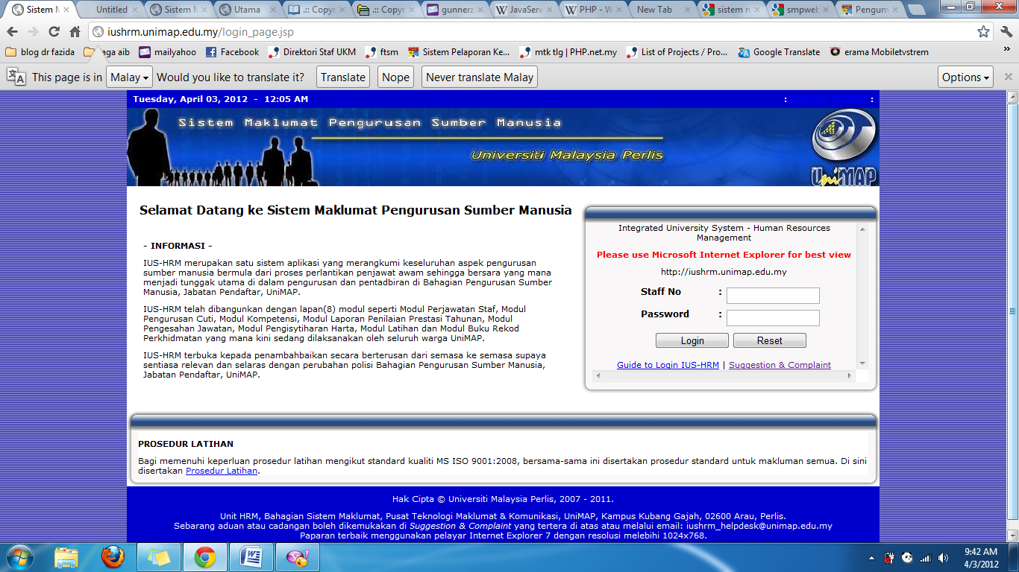

1. Sistem Maklumat e-Latihan Pejabat Ketua Pendaftar Mahkamah Persekutuan.(<http://elatihan.kehakiman.gov.my/elatihan/>)

Sistem Maklumat e-Latihan Pejabat Ketua Pendaftar Mahkamah Persektuan merupakan satu sistem maklumat berasaskan web yang dibangunkan untuk memberi kemudahan kepada Pegawai Kehakiman memohon kursus secara atas talian. Sistem ini dibangunkan untuk menguruskan proses permohonan kursus di samping menggalakkan pegawai kehakiman untuk menjalani kursus yang disediakan oleh Pejabat Ketua Pendaftar Mahkamah Persekutuan.

Sistem ini menggunakan bahasa server side PHP yang sememangnya bersesuaian untuk kebanyakkan pelayar web seperti Internet Explorer dan Mozilla Firefox.

Dari segi antaramuka, teks yang digunakan agak banyak untuk muka hadapan dan warna tema biru muda dan putih amat sesuai bagi sistem maklumat ini.

Terdapat fungsi log masuk yang membenarkan pengguna berdaftar sahaja untuk mengakses menu-menu utama dalam sistem. Menu utama dalam sistem ini iaitu menu katalog kursus yang boleh diakses oleh mana-mana pengguna tidak berdaftar dan menu permohonan kursus, status permohonan dan kemaskini profil. Mengikut pendapat penulis, menu utama seperti ini tidak sesuai diadakan di muka hadapan kerana menu tersebut hanya boleh diakses pengguna yang telah berdaftar dan log masuk.

Ciri-ciri lain yang terdapat dalam sistem ini ialah terdapat paparan pengumumag bergerak yang menerangkan serba sedikit cara untuk log masuk dan ini memudahkan pengguna untuk menavigasi sistem ini terutamanya bagi pengguna yang baru menggunakan sistem ini.

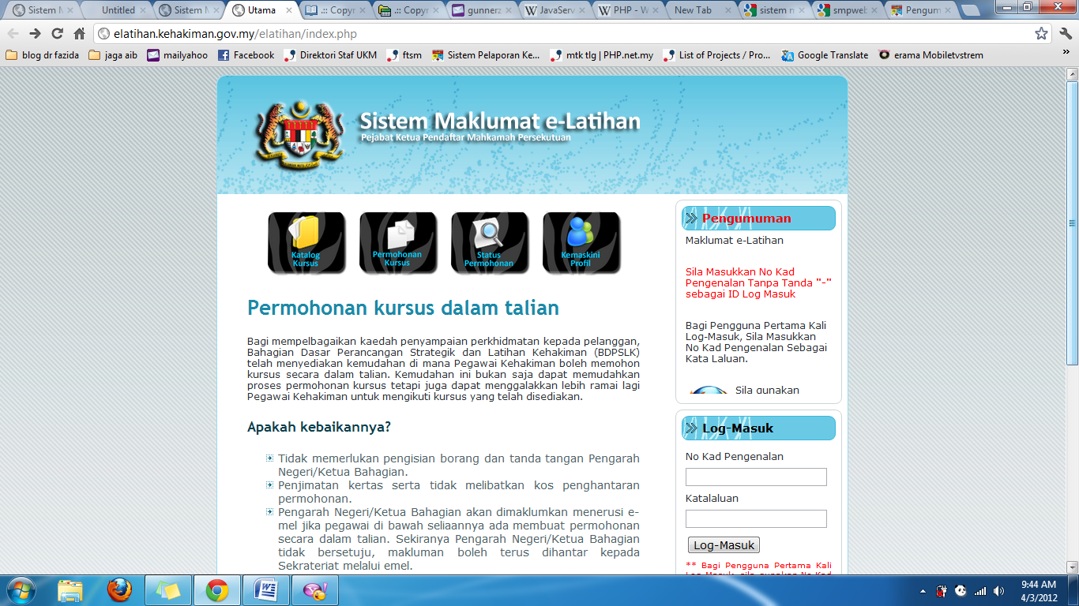

1. Sistem maklumat Darul Quran(<http://58.26.26.197/dquran/index.php>)

Sistem Maklumat Darul Quran merupakan satu sistem maklumat berasaskan web yang dibangunkan di bawah Jabatan Kemajuan Islam Malaysia berfungsi untuk memudahkan urusan penyimpanan maklumat pelajar dan kakitangan Darul Quran selain menyediakan pangkalan data khusus untuk pelajar dan kakitangan. Selain itu, urusan pendaftaran pelajar juga boleh dilakukan secara atas talian menggunakan sistem ini.

Sistem ini menggunakan bahasa pengaturcaraan server side PHP .Sistem ini boleh mempunyai fungsi log masuk untuk akses ke laman tertentu . Ini termasuk fungsi log masuk untuk pemohon yang ingin memohon kemasukan ke Darul Quran, log masuk untuk pelajar , log masuk untuk kakitangan dan log masuk untuk alumni atau bekas pelajar.

Antara muka sistem ini menggunakan menu vertikal di mana kedudukan menu disusun vertikal sebelah kiri laman utama di samping itu terdapat sudut pengumuman yang membolehkan sebarang pengumuman dipaparkan di laman utama sistem ini.

Warna tema ungu ,biru dan putih juga sesuai cuma penggunaan warna kelabu pada teks tidak berapa sesuai kerana tidak jelas. Selain itu terdapat penggunaan teks bergerak di laman utama sistem.

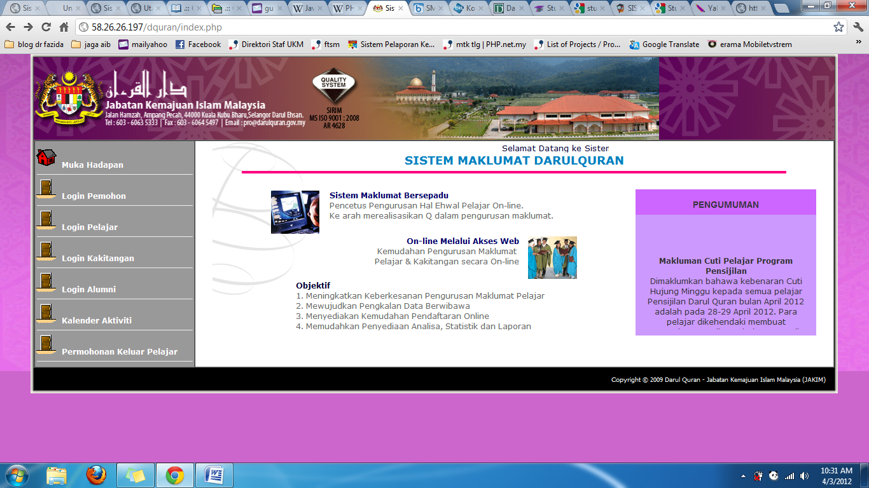

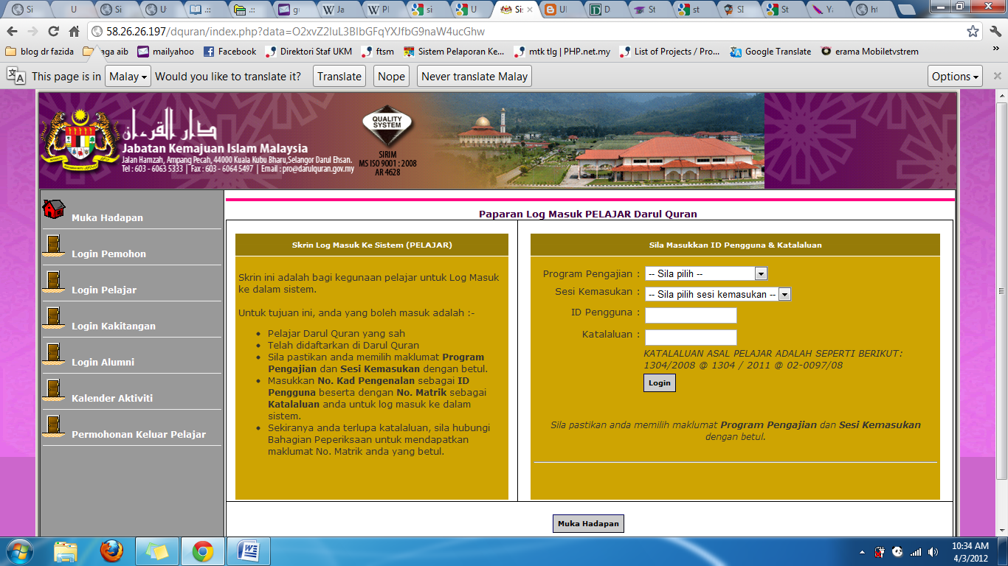

PERBANDINGAN CIRI

Setelah kajian dilakukan terhadap sistem maklumat sedia ada, maka ciri-ciri yang terdapat pada sistem-sistem tersebut dibandingkan. Jadual menunjukkan perbandingan antara sistem maklumat yang telah dibangunkan.

|  |  |  |  |
| --- | --- | --- | --- |
| Ciri Perbandingan | Sistem Maklumat Pengurusan Sumber Manusia | Sistem Maklumat e-Latihan Pejabat Ketua Pendaftar Mahkamah Persekutuan | Sistem maklumat Darul Quran |
| Jenis sistem | -atas talian berasaskan web | -atas talian berasaskan web | -atas talian berasaskan web |
| Bahasa pengantar | Bahasa Melayu | Bahasa Melayu | Bahasa Melayu |
| Bahasa pengaturcaraan | Java Server Pages(JSP) | Hypertext Preprocessor(PHP) | PHP |
| Warna tema | Biru dan putih | Biru muda dan putih | Ungu dan putih |
| Teks | -Teks kecil  -teks bergerak pada buletin | -Teks besar  - teks bergerak dalam pengumuman | -Teks besar  -teks bergerak dalam pengumuman |
| Antara muka | Kemas, teratur dan kurang grafik | Kemas dan teratur, terdapat penggunaan ikon | Sederhana teratur |
| Capaian Maklumat | Hanya untuk staf berdaftar | Hanya untuk staf berdaftar | Hanya untuk pelajar dan staf berdaftar Darul Quran |
| Fungsi   1. log masuk | Ada.Terletak di sebelah kanan | Ada.Terletak di sebelah kanan | Ada.Perlu klik pada menu login pengguna |
| 1. Manual pengguna | Ada. Terletak dekat dengan fungsi log masuk | Tiada | Tiada |
| 1. Pengumuman | Ada. | Ada | Ada |
| 1. Ruang komen/ Maklumbalas | Tiada | Tiada | Tiada |

**KAJIAN LEPAS**

Huzaeni(2009) telah membina Sistem Maklumat Pelajar Berasaskan Web di Politeknik Negeri Lhokseumawe di mana beliau menggunakan konsep laman web untuk sistem ini di mana sistem ini boleh diakses atas talian dan memudahkan pengurusan rekod data pelajar, menghasilkan laporan untuk dijadikan sebagai rujukan bagi pihak akademik Politeknik Negeri Lhokseumawe. Beliau membangunkan sistem ini menggunakan perisian pengaturcaraan Ruby 1.8.6 dengan pangkalan data MySQL 5.1.

Sistem Maklumat Pengajaran yang dibangunkan Tang Mun Yee (2011) juga merupakan sistem maklumat berasaskan web di mana sistem ini dibina untuk memudahkan urusan pihak sekolah terutamanya guru dalam tugas pengurusan dan penyediaan buku rekod pengajaran. Sistem ini membolehkan guru merekodkan rancangan pengajaran ke dalam sistem dan capaian kepada maklumat pengajaran tersebut boleh diakses di mana-mana dengan adanya kemudahan internet.

**Kajian lepas juga mengambil contoh Sistem Pengurusan Dan Analisis Inventori Bengkel Kereta Secara Perkhidmatan web yang dibangunkan oleh Soh Ling Yee (2008) di mana sistem maklumat ini dibangunkan sebagai sistem pengurusan bengkel kereta bagi menambahkan lagi kecekapan urusan pentadbiran dan pengurusan bengkel kereta. Fungsi utama dalam sistem ini seperti menyimpan, menambah, mengemaskini, menghapuskan data serta analisis inventori menjadikan sistem ini sistem maklumat berasaskan web yang standard . Sistem ini dibangunkan dengan menggunakan perisian Microsoft Visual Studio.Net bersama dengan Microsoft SQL Server sebagai pangkalan datanya manakala bagi pelayan, sistem ini menggunakan platform Microsoft Internet Information Services (IIS).**

**Seterusnya, kajian juga dilakukan terhadap Sistem Maklumat Persatuan Mahasiswa Fakulti Teknologi dan Sains Maklumat (PERTAMA). Sistem yang dibangunkan oleh Lee Gaik Fang (2009) menggunakan pendekatan Kitar Hayat Pembangunan Sistem (SDLC). Tujuan pembangunan sistem ini adalah untuk menjadi satu saluran untuk warga Fakulti Teknologi dan Sains Maklumat (FTSM) untuk berinteraksi selain menjadi sumber kepada ahli PERTAMA mendapat untuk mendapat maklumat berkenaan PERTAMA . Sistem ini menggunakan pangkalan data Microsoft SQL Server 2005 dan dibangunkan menggunakan perisian Microsoft Visual Studio 2008.**

**Nurfazila binti Selamat (2011) telah membangunkan Sistem Pengurusan Portfolio Pelajar di mana objektif pembangunan sistem ini adalah untuk menjadi storan maklumat kepada portfolio pelajar yang diperlukan pelajar selepas tamat belajar untuk tujuan pencarian kerja selain memastikan pengurusan kepada maklumat dalam penghasilan portfolio juga diuruskan oleh sistem. Sistem ini dibangunkan dengan bahasa aturcara PHP selain menjadikan MySQL sebagai pangkalan data untuk tujuan penyimpanan data.**

**Sistem Penilaian Pengajaran Kursus Dalam Talian (SPPKDT) telah dibangunkan oleh Teo Phei Ling (2010) merupakan sistem maklumat berasaskan web yang digunakan untuk membuat penilaian pengajaran kursus di Universiti Kebangsaan Malaysia. Sistem yang dibangunkan oleh Teo mempunyai tiga modul utama iaitu modul pentadbir, pensyarah dan pelajar berdaftar. ASP merupakan bahasa aturcara yang digunakan untuk sistem ini dengan mengunakan perisian Visual Studio 2008 dan juga Microsoft SQL Server 2005.**

**Noraizi MD Ayop (2006) telah membangunkan Sistem Maklumat Penerima Bantuan JKM (e- JKM) juga berasaskan web di mana sistem ini dibina untuk tujuan pengurusan penyimpanan maklumat, capaian dan pengemaskinian maklumat bagi penerima bantuan Jabatan Kebajikan Masyarakat. Sistem ini membolehkan pengguna menyemak status permohonan bantuan secara atas talian. Noraizi menggunakan pangkalan data Microsoft SQL Server bagi storan data di samping bahasa pengaturcaraan yang digunakan ialah ASP.**

**CADANGAN PEMBANGUNAN SISTEM**

**Daripada analisis tersebut, segala kekurangan dan kelebihan pada sistem sedia ada dijadikan panduan utama dalam pembangunan Sistem Maklumat Penilaian Kokurikulum(SMPK). Kajian perbandingan ini memboleh penulis mendapat idea untuk pembangunan SMPK.**

**Selepas analisis perbandingan dibuat terhadap sistem sedia ada beserta kajian lepas yang dijalankan oleh beberapa pelajar berkenaan sistem maklumat berasaskan web ini, penulis berhasrat menghasilkan SMPK yang membolehkan guru penasihat kokurikulum sekolah menengah mendaftar maklumat pelajar yang menyertai kegiatan kokurikulum di sekolah selain dapat memasukkan markah bagi setiap aktiviti pelajar dari Tingkatan 1 sehingga Tingkatan 5. Dengan ini, sistem ini perlu mempunyai pangkalan data yang baik bagi menampung jumlah maklumat yang banyak. Pangkalan data Mysql merupakan pangkalan data yang boleh dipercayai dan berintegriti dalam memastikan maklumat kokurikulum dapat disimpan dengan baik untuk kegunaan akan datang.**

**Manual pengguna akan diletakkan sebagai kemudahan kepada pengguna iaitu guru dalam menggunakan sistem. Aspek *user friendly interface* (antara muka mesra pengguna) akan diterapkan dalam sistem bagi memastikan interaksi antara sistem dan pengguna dapat berjalan dengan lancar. Penggunaan grafik dikurangkan bagi memastikan isi penting serta fungsi utama sistem dapat diketengahkan.**

**Ciri-ciri lain yang boleh diletakkan di dalam sistem termasuk maklumat dan penerangan sistem di muka hadapan sistem. Selain itu ruangan pengumuman juga boleh diletakkan bagi memastikan sistem dikemaskini .**